**CÔNG NGHỆ PHẦN MỀM**

BIÊN BẢN HỌP NHÓM



**Biên bản họp nhóm**

# Thông tin chung

Tên nhóm: 4 Mã nhóm: (Nếu có)

Các thành viên có tham dự:

|  |  |  |  |  |
| --- | --- | --- | --- | --- |
| **STT** | **MSSV** | **Họ và tên** | **Email** | **SĐT** |
| 1 | 52000449 | Trần Triều Huy | 52000449@student.tdtu.edu.vn |  |
| 2 | 52000445 | Hoàng Thị Mai Hoa | 52000445@student.tdtu.edu.vn |  |
| 3 | 52000172 | Đoàn Thị Kim Yến | 52000172@student.tdtu.edu.vn |  |
| 4 | 52000008 | Trần Thị Ngọc Ánh | 52000008@student.tdtu.edu.vn |  |
| 5 |  |  |  |  |

Các thành viên vắng mặt:

|  |  |  |  |  |
| --- | --- | --- | --- | --- |
| **STT** | **MSSV** | **Họ và tên** | **Email** | **SĐT** |
| 1 |  |  |  |  |
| 2 |  |  |  |  |

Mục tiêu cuộc họp nhằm:

1. Phổ biến việc sử dụng Github để quản lý dự án.
2. Phân công công việc.
3. Xây dựng, phân tích và chỉnh sửa Cơ sở dữ liệu.

Địa điểm: Tại Tầng trệt KTX tòa I.

Thời gian bắt đầu: 20H00 Thời gian kết thúc: 21h55

# Kết quả buổi họp

Toàn bộ thành viên có mặt.

- Đầu tiên, nhóm thống nhất về việc sử dụng github để quản lý dự án.

- Sau đó, nhóm cùng nhau xây dựng và chỉnh sửa lại cơ sở dữ liệu cho phù hợp với dự án.

- Phân tích được các vấn đề nảy sinh khi thực hiện dự án (như việc kết nối giữa các thiết bị điện tử,…).

- Nhóm thảo luận và đưa ra cụ thể những giao diện và chức năng chính có trong hệ thống.

- Quyết định một số yếu tố sẽ sử dụng khi xây dựng hệ thống như: mẫu thiết kế (design pattern), các phần mềm sẽ sử dụng, các bước xây dựng hệ thống.

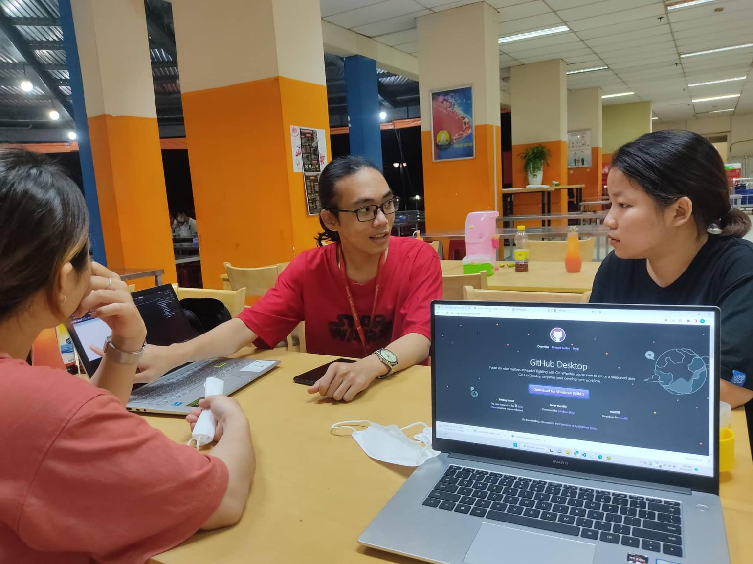

# Bảng phân công công việc

|  |  |  |  |  |  |
| --- | --- | --- | --- | --- | --- |
| **STT** | **Người phụ trách** | **Mô tả nội dung công việc** | **Bắt đầu** | **Kết thúc** | **Kết quả mong đợi** |
| 1 |  |  |  |  |  |
| 2 |  |  |  |  |  |
| 3 |  |  |  |  |  |
| 4 |  |  |  |  |  |
| 5 |  |  |  |  |  |